ПРИЛОЖЕНИЕ

МИНИСТЕРСТВО НАУКИ И ВЫСШЕГО ОБРАЗОВАНИЯ
РОССИЙСКОЙ ФЕДЕРАЦИИ

ФЕДЕРАЛЬНОЕ ГОСУДАРСТВЕННОЕ БЮДЖЕТНОЕ ОБРАЗОВАТЕЛЬНОЕ
УЧРЕЖДЕНИЕ ВЫСШЕГО ОБРАЗОВАНИЯ
«Рязанский государственный радиотехнический университет имени В.Ф. Уткина»

КАФЕДРА «ЭЛЕКТРОННЫЕ ВЫЧИСЛИТЕЛЬНЫЕ МАШИНЫ»

ОЦЕНОЧНЫЕ МАТЕРИАЛЫ
«Учебная практика»
Специальность
02.03.03 Математическое обеспечение и администрирование информационных систем

ОПОП академического бакалавриата
«Математическое обеспечение и администрирование информационных систем»

Квалификация (степень) выпускника — бакалавр
Форма обучения — очная, очно-заочная

Рязань

1 ОБЩИЕ ПОЛОЖЕНИЯ
Оценочные материалы – это совокупность учебно-методических материалов (практических заданий, описаний форм и процедур проверки), предназначенных для оценки качества освоения обучающимися данной дисциплины как части ОПОП.
Цель – оценить соответствие знаний, умений и владений, приобретенных обучающимся в процессе изучения дисциплины, целям и требованиям ОПОП в ходе проведения промежуточной аттестации.
Основная задача – обеспечить оценку уровня сформированности компетенций, закрепленных за дисциплиной.
Контроль знаний обучающихся проводится в форме промежуточной аттестации. Промежуточная аттестация проводится в форме зачета.
Форма проведения зачета – тестирование, письменный опрос по теоретическим вопросам.

2 ОПИСАНИЕ ПОКАЗАТЕЛЕЙ И КРИТЕРИЕВ ОЦЕНИВАНИЯ КОМПЕТЕНЦИЙ
Сформированность каждой компетенции (или ее части) в рамках освоения данной дисциплины оценивается по трехуровневой шкале:
- пороговый уровень является обязательным для всех обучающихся по завершении освоения дисциплины;
- продвинутый уровень характеризуется превышением минимальных характеристик сформированности компетенций по завершении освоения дисциплины;
- эталонный уровень характеризуется максимально возможной выраженностью компетенций и является важным качественным ориентиром для самосовершенствования.

Уровень освоения компетенций, формируемых дисциплиной
На промежуточную аттестацию (зачет с оценкой) выносится проверка отчета по итогам практики, выполнение работы в соответствии с заданием по практике, посещаемость студентов распределенной практики, качество ответа на вопрос по индивидуальному заданию по практике. Максимально студент может набрать 8 баллов. Проверка отчета по итогам практики 0-2 (нет отчета, отчет представлен не полностью / оформлен не в соответствии с ГОСТ, полностью готовый и оформленный в соответствии с ГОСТ отчет), выполнение работы в соответствии с заданием по практике 0-2 (не выполнено, частично выполнено, все выполнено), посещаемость занятий 0-2 (не посещал занятия, пропускал, посетил все занятия), качество ответа на вопрос по индивидуальному заданию по практике 0-2.

Шкала оценивания | Критерий
отлично  (эталонный уровень) | 7 – 8 баллов | Обязательным условием является выполнение всех предусмотренных в течение семестра заданий
хорошо  (продвинутый уровень) | 5 – 6 баллов
удовлетворительно  (пороговый уровень) | 4 баллов
неудовлетворительно | 0 – 3 баллов | Студент не выполнил всех предусмотренных в течение семестра текущих заданий

3 ПАСПОРТ ОЦЕНОЧНЫХ МАТЕРИАЛОВ ПО ДИСЦИПЛИНЕ

Контролируемые разделы (темы) дисциплины | Код контролируемой компетенции (или её части) | Вид, метод, форма оценочного мероприятия
Раздел 1. Подготовительный этап | УК-6.1.  УК-6.2.  ОПК-1.1. | Зачет с оценкой
Раздел 2. Основной этап | УК-6.1.  УК-6.2.  ОПК-1.1.  ОПК1.2.  ОПК-2.1.  ОПК-2.2.  ОПК-3.1.  ОПК-3.2. | Зачет с оценкой
Раздел 3. Заключительный этап | ОПК-1.1.  ОПК-2.2.  ОПК-3.1.  ОПК-3.2. | Зачет с оценкой
Раздел 4. Промежуточная аттестация | УК-6.1.  УК-6.2.  ОПК-1.1.  ОПК-1.2.  ОПК-2.1.  ОПК-2.2.  ОПК-3.1.  ОПК-3.2. | Зачет с оценкой

ТИПОВЫЕ КОНТРОЛЬНЫЕ ЗАДАНИЯ ИЛИ ИНЫЕ МАТЕРИАЛЫ

  - Промежуточная аттестация в форме зачета

Типовые тестовые вопросы

1. Какая программа не является электронной таблицей?
а) Excel ;
б) Quattropro;
в) Superkalk;
г) Word;

2. Как называется документ в программе Excel?
а) рабочая таблица ;
+б) книга;
в) страница;
г) лист;

3. Наименьшей структурной единицей внутри таблицы является..
а) строка ;
+б) ячейка;
в) столбец;
г) диапазон;

4. К какому типу программного обеспечения относятся электронные таблицы?
а) к системному;
б) к языкам программирования;
+в) к прикладному;
г) к операционному;

5. Колонтитул – это:
+ а) область, которая находится в верхнем и нижнем поле и предназначается для помещения названия работы над текстом каждой страницы;
б) внешний вид печатных знаков, который пользователь видит в окне текстового редактора;
в) верхняя строка окна редактора Word, которая содержит в себе панель команд (например, «Вставка», «Конструктор», «Макет» и т. д.).

6. Какую клавишу нужно удерживать при копировании разных элементов текста одного документа?
а) Alt;
+ б) Ctrl;
в) Shift.

7. Какой ориентации страницы не существует?
+ а) блокнотной;
б) книжной;
в) альбомной.

8. Что из себя представляет программа PowerPoint?
+ Программное обеспечение Microsoft Office для создания статичных и динамичных презентаций.
- Программное обеспечение для создания и обработки табличных данных.
- Программное обеспечение для работы с векторной графикой.

9. Составная часть презентации, которая содержит в себе все основные объекты, называется:
-Слой.
- Картинка.
+ Слайд.

10. Какой фигурой в схеме алгоритма обозначается проверка значения логического выражения:
а) прямоугольником;
б) кругом;
* в) ромбом.

11. Наиболее эффективным считается метод, который позволяет получить:
* а) требуемый результат за кратчайшее время работы компьютера с наименьшими затратами оперативной памяти.
б) приближенные вычисления
в) приближенное решение задачи.

12. Первый этап процесса решения задачи с использованием готового ПО заключается в:
а) построение модели
* б) постановка задачи
в) выбор готового программного обеспечения

13. Каким многоугольником обозначается действие, которое следует выполнить?
* а) Прямоугольник
b) Ромб
c) Треугольник
d) шестиугольник

14. Наиболее наглядной формой описания алгоритма является структурно-стилизованный метод:
а) словесное описание алгоритма
+ б) представление алгоритма в виде схемы
в) язык программирования высокого уровня

15. Как называется алгоритм, в котором действия выполняются друг за другом, не повторяясь:
а) циклическим
б) разветвленным
+ в) линейным

16. Вещественный тип данных объявляется служебным словом:
+ а) REAL
б) INTEGER
в) LONGINT

17. Символьный тип данных объявляется служебным словом:
а) STRING
б) WORD
+ в) CHAR
18. В операторе присваивания summa := sqr(x)+3*a переменными являются:
а) sqr,x,a
+ б) a, x, summa
в) summa, sqr, x, a

Типовые вопросы открытого типа:

1. Что такое отладка?
Ответ: Отладка – это процесс поиска и устранения ошибок в программе.

2. Назовите типы ошибок, которые могут возникнуть в программе
Ответ: Синтаксические ошибки; Runtime errors или ошибки времени выполнения; Логические ошибки.

3. Что такое блок-схема?
Ответ: Блок-схема – это графическое представление программы. Блок-схема помогает понять логику работы программы или ее части при проектировании.

4. Что такое алгоритм?
Ответ: Алгоритм – это конечный набор шагов, которые при следовании им решают какую-то задачу.

5. Чем отличаются цыклы for и while
Ответ: For использует счетчик и полезен при выполнении заранее определенного количества итераций.
While будет выполнять действие до тех пор, пока заданное условие не станет ложным. Это полезно при необходимости использования цикла с неопределенным числом итераций.

6. Что такое вложенный цикл?
Ответ: Цикл, который выполняется в теле другого цикла, является вложенным.

7. Определите значение переменной «b» после выполнения фрагмента алгоритма.
Ответ: 25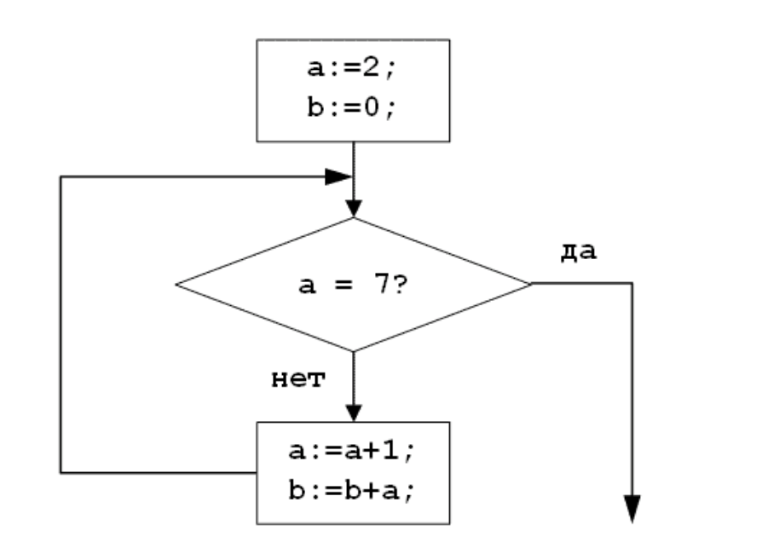

8. Определите значения переменной «x» после выполнения фрагмента алгоритма.
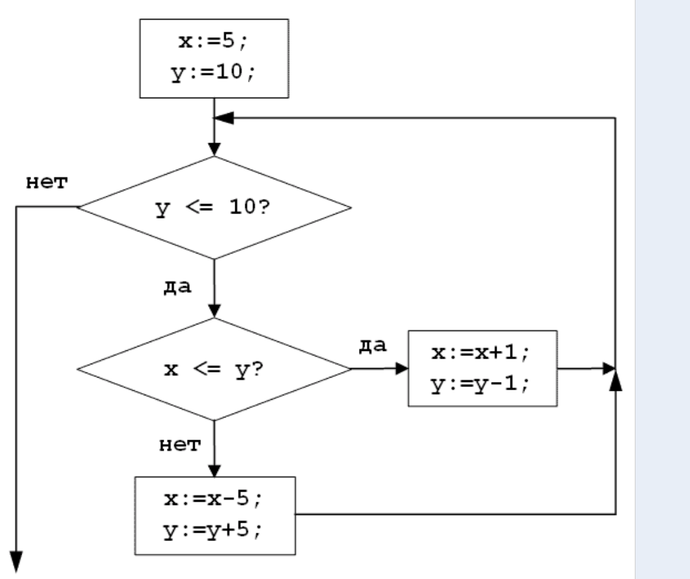
Ответ: 3

9. Определите значение переменной «b» после выполнения фрагмента алгоритма.
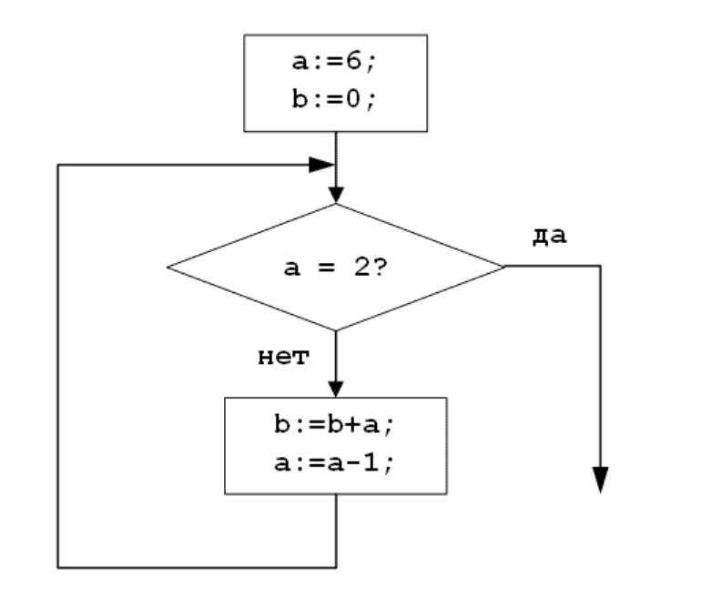
Ответ: 18
10. Определите значение переменной «b» после выполнения фрагмента алгоритма.
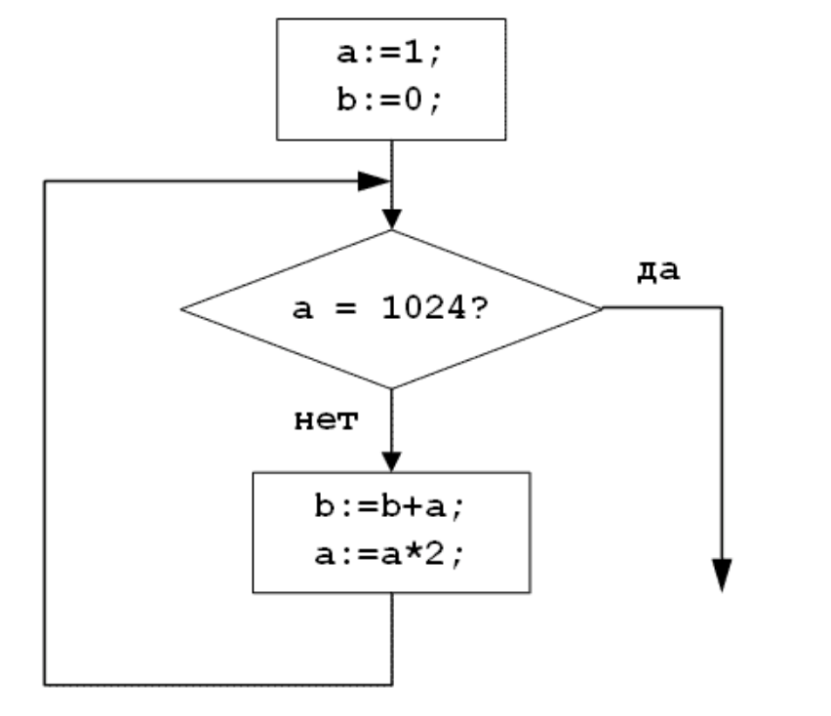
Ответ: 1023

Типовые практические задания:

1. Для заданного выражения необходимо:
1) Разработать алгоритм вычисления выражения.
2) Представить алгоритм в виде БСА.
3) Подготовить программную реализацию алгоритма.

1. | 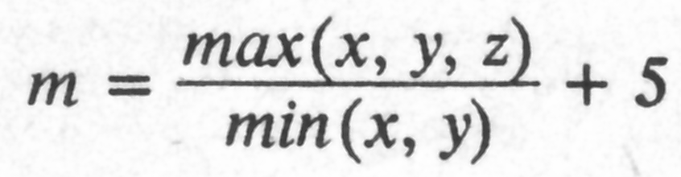
2. | 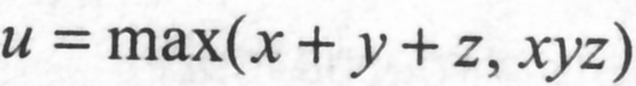
3. | 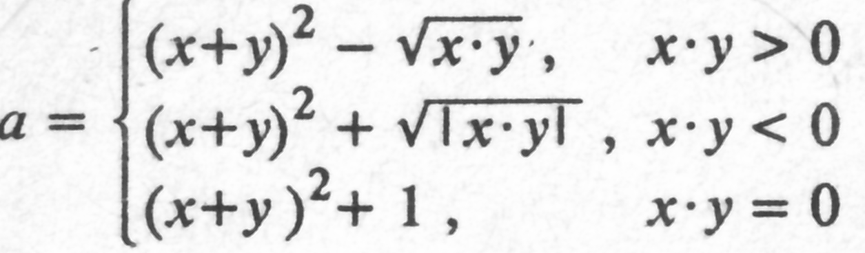
4. | 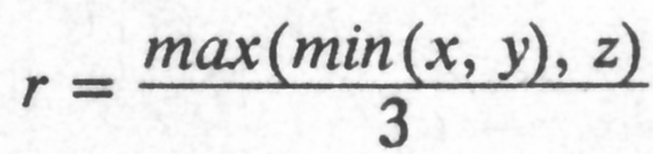

2. Для данной задачи необходимо:
- Разработать алгоритм решения.
- Представить алгоритм в виде БСА.
- Подготовить программную реализацию алгоритма.

Введите три числа. Если они могут быть длинами сторон прямоугольного треугольника, выведите их в порядке возрастания и вычислите площадь полученного треугольника.

3. Для данной задачи необходимо:
- Разработать алгоритм решения.
- Представить алгоритм в виде БСА.
- Подготовить программную реализацию алгоритма.

Заданы два целых положительных числа, являющихся номером дня и номером месяца. Вывести дату в формате дд. месяц.

4. Разработать алгоритм перемножения двух матриц. Необходимо произвести проверку возможности умножения матриц и выдать код ошибки, равный 1, если умножение невозможно, иначе 0.

5. Разработать алгоритм транспонирования матрицы.

